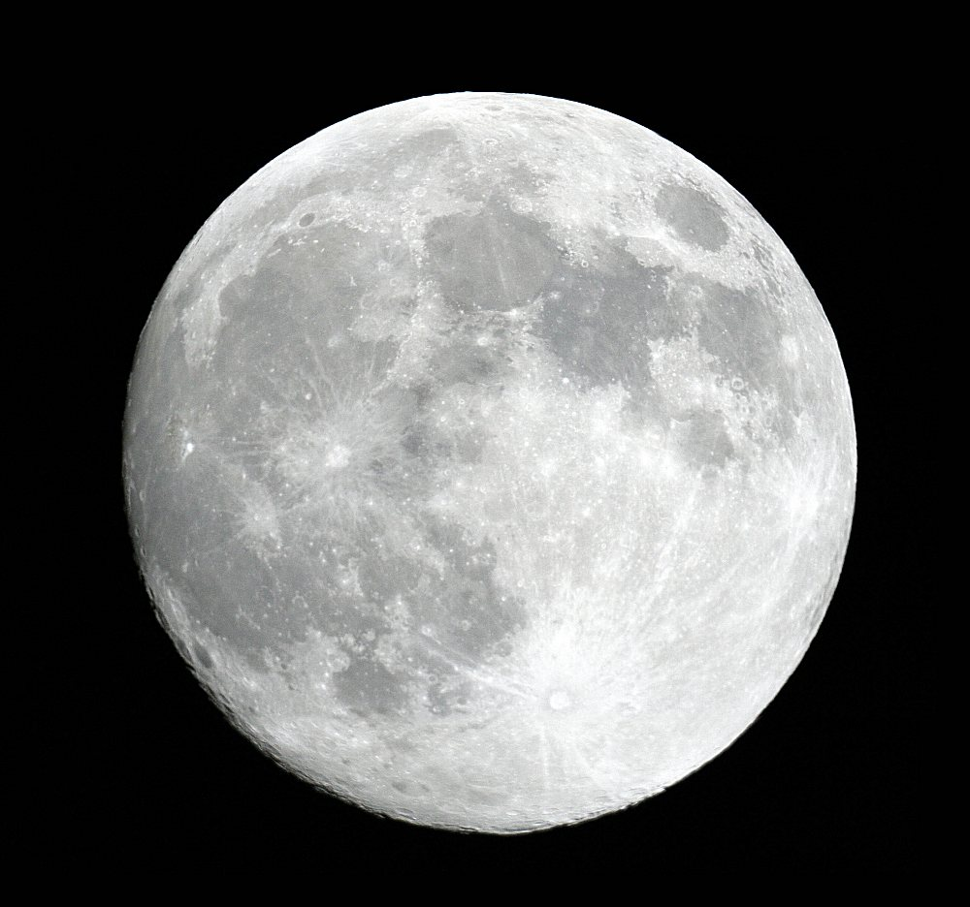

Il proverbio (dal latino proverbium) è un’ espressione che spiega in modo sintetico,a volte anche con metafore e paragoni, la realtà. Questi proverbi sono frutto delle culture ,delle leggende del popolo nella cui lingua è nato il proverbio,ma molti proverbi sono comuni a più lingue diverse. In qualunque caso, rappresentano pur sempre un patrimonio culturale da difendere e da preservare, visto che ci lasciano una traccia di epoche passate, e ci indicano quale cammino hanno percorso i nostri antenati.
I proverbi sulla luna,benché pochi,offrono una varietà di situazioni entro le quali essa ha un ruolo importante.La luna appare imponente e misteriosa in grado di regolare il corso della vita umana.

Ecco alcuni di questi proverbi:

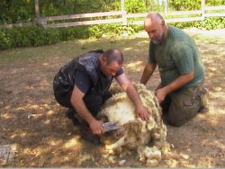
- A luna scema non salare, a luna crescente non tosare.
(a luna cattiva non salare i cibi e a luna crescente non tosare le pecore).

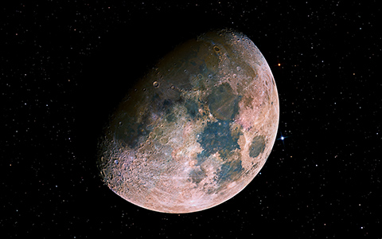
- Al quinto dì della luna vedrai quale mese avrai.
(al quinto giorno di luna piena si può vedere quale mese verrà).

- Alla luna di febbraio potar si deve.
(quando la luna è di febbraio si deve potare)
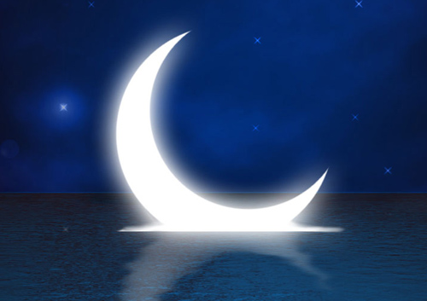
- Alla luna settembrina sette lune le s'inchina.
(La luna di settembre condiziona il tempo delle sette lune successive.)

- Bisogna fare il muso, secondo la luna.
(in base alla luna si può essere felici o meno)

- Chi taglia a luna nuova, fa mala prova.
(chi taglia a luna nuova ,riuscirà male nella sua prova)

- Gobba a levante, luna calante; gobba a ponente, luna crescente.

- Gran vento di luna vecchia, porta buon tempo.
(il vento di luna vecchia porta bel tempo)
- La luna, non si cura 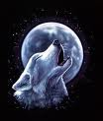 dell'abbaiar dei cani.
( alla luna non importa l’abbaiare dei cani)

- La luna, regge il lume ai ladri.
(la luna fa luce ai ladri nella notte)

- La luna, se non riscalda, illumina.
(la luna non riscalda ma illumina la notte)

- L'anno di tredici lune, fa piangere i bimbi nelle cune.

- Luna cerchiata, 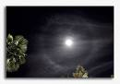o vento o pioggia.
( quando la luna è cerchiata porta o vento o pioggia)

- Luna di febbraio, madre di vendemmia.
(quando la luna è di febbraio si deve vendemmiare)

- Luna merculina, pioggia e tempesta.
(la luna di mercoledì porta tempesta e pioggia)

- Luna nuova, tre giorni in prova
( la luna nuova dura tre giorni)

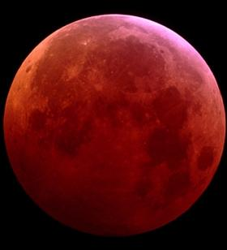

- Luna pallida annuncia la pioggia, la rossa marca il vento e la chiara promette il bel tempo.

- Luna piena di Natale, gran siccità è male.
( quando c’è la luna piena a Natale questa porta siccità e male)

- Non passa Carnevale senza luna di febbraio.
(non c’è Carnevale senza luna di febbraio)

- Ogni granchio, ha la sua luna.

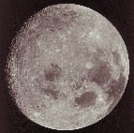
- Quando la luna è tonda, essa spunta e il sol tramonta.

( quando la luna è piena il sole tramonta e essa compare)

- Se in luna nuova s'è feriti si tarda a guarire.
( quando si viene feriti a luna nuova si guarisce tardi)



- Non ne azzecca una chi guarda la luna.

- Mutando luna si muta fortuna.
( quando la luna cambia la sua posizione cambia anche la fortuna)

Proverbi piemontesi:

- La lun-a d'agost a comanda.
- La luna d'agosto comanda.

- L'anada con la lun-a fàussa bin da ràir a càussa.
- L'anno con la luna falsa raramente calza.

- Lun-a con ël reu, ò vent ò breu.
- Luna con l'alone, o vento o brodo.

- Lun-a mercolin-a l'é pes che tempesta e brin-a.
- La luna del mercoledì è peggio della grandine e della brina.

Esistono proverbi sulla luna anche in altre lingue:

Istriani

- Luna colegada, barca pareciada.
- Luna velata, barca armata. (pronta a prendere il largo).

- Luna piena, l'equipaio se remèna
- Luna piena, l'equipaggio si agita.

- Quando la luna va in garbin – lassa le togne e tiente al vin.
- Quando la luna va in garbino (sinonimo di libeccio), lascia le togne ] e tieniti al vino.

Sulla luna possiamo trovare anche alcuni simpatici detti come:

Il plenilunio di gennaio è così chiaro che puoi infilare facilmente il filo della cruna dell'ago.
( il plenilunio di febbraio è cosi luminoso che si può persino infilare il filo nell’ago).
.Luna di grappoli a gennaio in cui è bene potare le viti; luna dei racimoli a febbraio in cui bisogna non fare la potatura che darebbe invece grappoli piccoli (racimoli).

( quando la luna è di gennaio bisogna potare le viti; quando la luna è di febbraio non bisogna potare perché darebbe grappoli piccoli).

.Attenta stia la persona a non dormire esposta alla luna che attira i colpi apoplettici e alle volte fa venire la bocca storta. (È comune credenza questa della luna che con i suoi raggi provochi colpi apoplettici o faccia torcere la bocca).
. Non seminare grano saraceno con la luna di giugno altrimenti avrai un raccolto scarso.

( non bisogna seminare il grano alla luna di gennaio altrimenti verrà un cattivo raccolto)

.È meglio lavorare a luna calante e con l'asciutto che a luna crescente e col bagnato.
.Chi vuole del buon filo semina sul colmo di luna d'aprile (il lino).

( chi vuole del buon lino semina nel periodo della luna d’aprile).
.La luna di settembre condiziona il tempo delle sette lune successive.
.La luna allontana le nuvole.
.Se la luna ha l'alone cambierà il tempo.
.Chi non si intende ai Influssi lunari non li va a cercare.
Luna mercurina peggio che tempesta e brina.
La luna vecchia fa male alla vista.

La luna di gennaio splende come giorno chiaro.
( la luna di gennaio produce una grande luce )
Il cielo lunare dura ventinove giorni e non arriva a trenta.

La luna non va sul fico.

